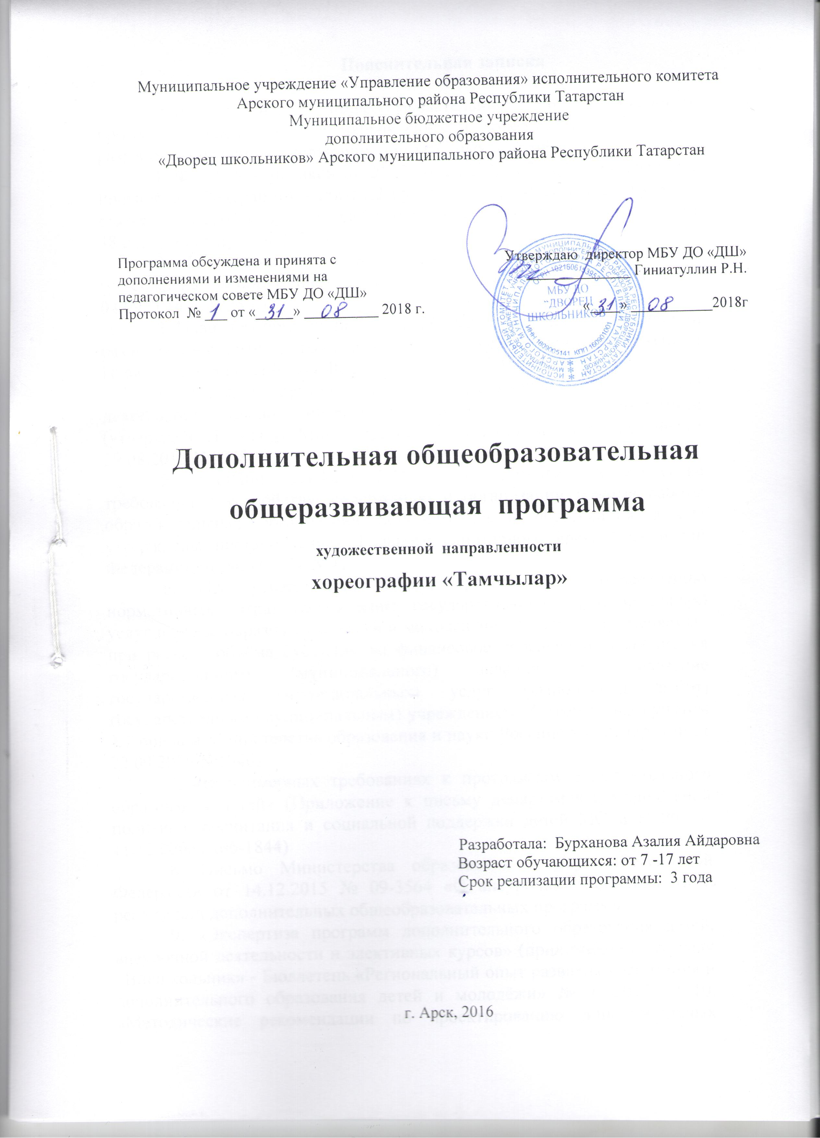

Пояснительная записка

Дополнительная общеобразовательная общеразвивающая программа художественной направленности хореография«Тамчылар»разработана на основе следующих нормативных документов:
1. Федеральный закон от 29.12.2012 №273-ФЗ «Об образовании в Российской Федерации» - статья 2 пункты 9, 10, 14; статья 10, пункт 7; статья 12 пункты 1, 2, 4; статья 23 пункты 3, 4; статья 28 пункт 2; статья 48 пункт 1; 75 пункты 1-5; 76
2. Концепция развития дополнительного образования детей (утверждена распоряжением Правительства Российской Федерации от 04.09.2014 №1726-р)
3. План мероприятий на 2015-2020 годы по реализации Концепции развития дополнительного образования детей (утверждён распоряжением Правительства Российской Федерации от 24.04.2015 №729-р)
4. Порядок организации и осуществления образовательной деятельности по дополнительным общеобразовательным программам (утверждён Приказом Министерства образования и науки России от 29.08.2013 №1008)
5. СанПин 2.4.4.3.3172-14 «Санитарно-эпидемиологические требования к устройству, содержанию и организации режима работы образовательных организаций дополнительного образования детей» утверждены постановлением Главного санитарного врача Российской Федерации от 04.07.2014 №41)
6. «Об утверждении Общих требований к определению нормативных затрат на оказание государственных (муниципальных) услуг в сфере образования, науки и молодёжной политики, применяемых при расчёте объёма субсидии на финансовое обеспечение выполнения государственного (муниципального) задания на оказание государственных (муниципальных) услуг (выполнения работ) государственным (муниципальным) учреждением» (утверждены пунктом 4.1 приказа Министерства образования и науки Российской Федерации от 22.09.2015 №1040)
7. «О примерных требованиях к программам дополнительного образования детей» (Приложение к письму департамента молодёжной политики, воспитания и социальной поддержки детей МО и Н РФ от 11.12.2006 №06-1844)
8. Письмо Министерства образования и науки Российской Федерации от 14.12.2015 № 09-3564 «О внеурочной деятельности и реализации дополнительных общеобразовательных программ»
9. «Экспертиза программ дополнительного образования детей, внеурочной деятельности и элективных курсов» (приложение к журналу «Внешкольник» - Бюллетень «Региональный опыт развития воспитания и дополнительного образования детей и молодёжи» № 4, 2014 г.) 10. «Методические рекомендации по проектированию дополнительных общеразвивающих программ (включая разноуровневые программы)» (направлены письмом Департамента государственной политики в сфере воспитания детей и молодёжи Министерства образования и науки Российской Федерации от 18.11.2015 № 09-3242)
11. Приказ МОиН РТ № 1465/14 от 20 марта 2014 г. «Об утверждении Модельного стандарта качества муниципальной услуги по организации предоставления дополнительного образования детей в многопрофильных организациях дополнительного образования в новой реакции»
12. Приказ МОиН РТ № 2529/14 от 6 мая 2014 г. «Об утверждении Модельного стандарта качества муниципальной услуги по организации предоставления дополнительного образования детей в общеобразовательных организациях»
13. Положение об общеобразовательных общеразвивающих программах МБУ ДО «Дворец школьников» от 29.08.2016г.

Актуальность программы
Музыкально – ритмическое воспитание занимает важное место в системе художественно-эстетического образования.
Ритмика - (от греч. rhythmos - порядок движения), ритмическое воспитание, педагогические системы и методы, построенные на сочетании музыкальных (художественных) форм и пластических движений.
Ритмика способствует развитию у детей музыкального восприятия, эмоциональности и образности, совершенствованию мелодического и гармонического слуха, музыкальной памяти, чувства ритма, культуры движений, умению творчески воплощать музыкально-двигательный образ. В детской ритмике сливаются воедино слуховое (ритмическое) и зрительное впечатления, естественными и выразительными движениями передаётся эмоциональное состояние человека. Движения под музыку можно рассматривать как важнейшее средство развития телесного опыта ребенка и, следовательно, развития его личности в целом.
Дисциплина «Ритмика и танец» является первой и базовой ступенью в хореографическом образовании для овладения другими хореографическими дисциплинами: «Классический танец», «Народный танец», «Современный танец».
Педагогическая целесообразность
Музыка и движение – трудно назвать более универсальное средство эстетического и нравственного воспитания ребёнка. Движение облегчает восприятие музыки, а музыка помогает запомнить движение. Всё это постепенно воспитывает у детей любовь к музыке, чувство ритма, музыкальную память, развивает эстетический вкус. В каждом виде исполнительства дети выполняют посильные самостоятельные и творческие задания, которые способствуют развитию их воображения, фантазии, уверенности в себе, в своих силах. Не все дети дошкольного возраста владеют своим телом, тело ребёнка не всегда его слушается, а навыки приходят постепенно. Владение своим телом, осознанное исполнение движений позволит глубже воспринимать музыку и более ярко, выразительно передавать его эмоциональное состояние, которое она вызывает у детей. Первостепенную роль для детей дошкольного возраста на занятиях хореографией играет музыкальное сопровождение. Требования, предъявляемые к музыкальному материалу, достаточно высоки. Музыкальные произведения, используемые для сопровождения занятий должны быть разнообразными: по жанру, стилю, форме, размеру, темпу. Но при этом, музыкальные произведения должны быть доступны пониманию детей. Все это позволяет сформировать у детей наиболее полное представление о разнообразии музыкальных произведений, обогатить их эмоциональными и эстетическими переживаниями, помочь в воспитании музыкального вкуса.
Отличительные особенности: Программа направлена на гармоничное развитие личности, на формирование у воспитанников танцевальных навыков, что способствует повышению общей культуры ребенка. Танцы имеют большое воспитательное значение и доставляют эстетическую радость. Среди множества форм художественного воспитания подрастающего поколения хореография занимает особое место. Занятия танцем не только учит понимать и создавать прекрасное, они развивают образное мышление и фантазию, дают гармоничное пластическое развитие. Синкретичность танцевального искусства подразумевает развитие чувства ритма, умение слышать и понимать музыку, согласовывать с ней свои движения, одновременно развивать и тренировать мышечную силу корпуса и ног, пластику рук, грацию и выразительность. Занятия хореографией дают организму физическую нагрузку, равную сочетанию нескольких видов спорта. Занятия танцем формируют правильную осанку, прививают основы этикета и грамотные манеры поведения в обществе, дают представление об актерском мастерстве. Танец имеет огромное значение как средство воспитания национального самосознания.
Данная программа ориентирована на работу с детьми, независимо от наличия у них специальных физических данных, на воспитание хореографической культуры и привития начальных навыков в искусстве танца.

Новизна программы состоит в том, что в ней учтены и адаптированы к возможностям детей разных возрастов основные направления танца и пластики, включающие: гимнастику, ритмику, элементы классического, народно-сценический и современный танцев. В программе суммированы особенности программ по перечисленным видам танца, что позволяет ознакомить детей со многими танцевальными стилями и направлениями. Такой подход направлен на раскрытие творческого потенциала и темперамента детей, а также на развитие их сценической культуры.

Цель программы – создание условий, способствующих раскрытию и развитию индивидуального творческого потенциала ребенка в процессе обучения искусству хореографии.
Задачи программы:
- Воспитать музыкальные способности;
- Формировать двигательные навыки и умения;
- Развить физические данные, координацию движений, хореографическую память, пластичность;
- Научить взаимосвязи музыки и движения;
- Овладеть свободой движений;
- Активизировать творческие способности;
- Приобщить к хореографическому искусству.

Занимаются дети с разной хореографической подготовкой, поэтому программой предусмотрены следующие формы занятий:
• групповые,
• подгрупповые,
• индивидуальные,
• репетиционные.
Возраст участников 7-17 лет, срок реализации 3 года.
Хотя программа разделена на отдельные тематические разделы, но в связи со спецификой занятий в детском объединении границы их несколько сглаживаются: на одном занятии могут изучаться темы из разных разделов. Руководитель строит свою работу таким образом, чтобы не нарушать целостность педагогического и творческого процессов.
Режим занятий В объединение принимаются все желающие. Число участников каждой группы 15 человек. Группы занимаются по 2 часа, два раза в неделю. Занятия проводятся со всем составом. Всего на год отводится 144 часа.
Формы занятий предусматривает чередование различных обучающих приемов: беседы об истории народного-сценического танца, беседа о национальных танцах, уроки гимнастики, ритмики, классики, встреча с другими танцевальными группами, участие на праздниках и конкурсах. Практические занятия: экзерсис у станка, экзерсис на середине зала, упражнения для рук и корпуса, вращения.
Методы и формы организации деятельности обучающихся занятия: фронтальная - одновременная работа со всеми учащимися, коллективная- организация проблемно-поискового или творческого взаимодействия между всеми детьми, индивидуально-фронтальная - чередование индивидуальных и фронтальных форм работы, в парах - организация работы по парам.
Ожидаемые результаты:
К концу обучения по данной Программе обучающиеся должны
знать:
- основы хореографической грамотности;
- правила самостоятельной и коллективной работы;
- стилевые особенности хореографии
Уметь:
- сочинять танцевальные этюды, сюжетные и бессюжетные танцы;
- грамотно работать с музыкальным материалом;
- использовать полученные знания, умения и навыки в повседневной жизнедеятельности.
Личностные – развитие социально и личностно значимых качеств, индивидуально-личностных позиций, ценностных ориентиров, межличностного общения, обеспечивающую успешность совместной деятельности.
Метапредметные – результатом изучения Программы является освоение обучающимися универсальных способов деятельности, применимых как в рамках образовательного процесса, так и в реальных жизненных ситуациях.
Предметные – формирование навыков работы в области хореографии, применения приемов и методов работы по Программе, воспитание основ культуры труда, приобретение опыта творческой и проектной деятельности.
В ходе реализации Программы используются различные виды и формы контроля.

В конце 1-го года обучения:
Дети должны уметь:
- начинать и заканчивать движение одновременно с музыкой;
- выразительно, правильно и ритмично выполнять под музыку гимнастические и танцевальные упражнения;
- выполнять творческие задания с использованием танцевальных движений;
- знать и выполнять основные законы исполнительного искусства (не вставить спинной к зрителю, красиво улыбаться на сцене; не ронять предметов, с которыми вышли выступать, а если уронили, не поднимать до конца выступления).
Развиты:
- чувство ритма;
- координация;
- гибкость;
- пластичность;
- воображение.
Воспитаны:
- дисциплина;
- уважение к педагогу.
- внимание к другим обучающимся;
- навыки поведения на сцене.

В конце 2-го года обучения:
Дети должны уметь:
- правильно и ритмично выполнять под музыку танцевальные и гимнастические упражнения;
- эмоционально и правильно исполнят несложные танцевальные композиции и танцы с использованием движений, соответствующих программе;
- передавать в исполнении характерные особенности танцевальных движений .
Развиты:
- шаг;
- выворотность;
- гибкость и пластика движений;
- танцевальная память;
- фантазия.
Воспитаны:
- культура поведения на занятии и на сцене;
- уважение к партнеру.

В конце 3-го года обучения:
Дети должны уметь:
- исполнять грамотно, красиво и ритмично движения танцев;
- знать и выполнять основные законы исполнительного искусства;
- составлять танцевальные композиции;
- подбирать танцевальные костюмы.

Для достижения цели образовательной программы необходимо опираться на следующие основные принципы:
•наглядность – демонстрация упражнений педагогом, образный рассказ, имитация движений;
•доступность – обучение от простого к сложному, от известного к неизвестному;
•систематичность – регулярность занятий с постепенным увеличением количества упражнений, усложнением способов их выполнения;
•индивидуальный подход – учет особенностей восприятия каждого ребенка;
•увлеченность – каждый должен в полной мере участвовать в работе;
•сознательность – понимание выполняемых действий, активность.

Программа состоит из отдельных тематических блоков, но в связи со спецификой обучения в хореографическом коллективе, границы их сглаживаются. На одном и том же занятии происходит изучение элементов классического танца (одновременно выполняются задачи физического и музыкального развития) и изучаются движения танца.
В программу учебного года вводится теоретический материал, соответствующий содержанию основных разделов.
Формы контроля:
Оценка качества реализации программы включает в себя текущий контроль успеваемости, промежуточный и итоговый контроль знаний обучающихся.
В качестве средств текущего контроля успеваемости могут использоваться технические зачёты, контрольные просмотры, зачёты, анализы, а также оценка работы обучающихся на уроке. Текущий контроль успеваемости обучающихся проводится в счет аудиторного времени, предусмотренного на учебный предмет. По окончании первого полугодия учебного года по учебному предмету выставляются критерии оценок.
Промежуточный контроль проводится в форме контрольного урока или зачёта. Контрольный урок проходит в виде практического показа пройденного учебного материала
Критерии оценок
- Выполнение практических требований, заложенных в программу обучения.
- Эмоциональная выразительность и точность исполнения движений и
танцевальных комбинаций.
- Внешний вид учащегося на экзамене.
  - Показ уровня усвоения учебного материала за прошедший учебный период.
  - Умение правильно выполнять задания преподавателя.
  - Методика исполнения движений у станка и на середине зала.
  - Усвоение методики исполнения новых упражнений у станка и на середине зала.
  - Уровень подготовки и исполнения на данном этапе обучения

Содержание разделов
• «Введение» – педагог знакомит в игровой форме с одним из видов искусства - хореографией и содержанием программы. Рассказывает о правилах поведения на занятии, о технике безопасности во время пользования техническими средствами и особенностях внешнего вида учащегося.
• «Ритмика» – включает в себя коллективно-порядковые и ритмические упражнения, имеющие целью музыкально-ритмическое развитие детей. Раздел «Ритмика» включает ритмические упражнения, музыкальные игры, музыкальные задания по слушанию и анализу танцевальной музыки, поскольку недостаточной музыкальное развитие детей обычно является основным тормозом в развитии их танцевальных способностей. Упражнения этого раздела должны способствовать развитию музыкальности: формировать музыкальное восприятие, представления о выразительных средствах музыки развивать чувство ритма. При этом в первую очередь, следует обратить внимание на те навыки, развитие которых не могут в полной степени обеспечить другие дисциплины учебного плана. К ним относятся: умение ориентироваться в маршевой и танцевальной музыке, определять ее характер, метроритм, строение и, особенно, умение согласовывать музыку с движением.
• «Хореографическая азбука» – знакомит с азами классического танца. Изучение позиций рук и ног. Pile , Portdebra , Releve ,Battemen ,Grandplie ,Ronddejambe, основные движения " Allegro ", расширение знаний в области классических терминов «па», изучение и исполнение классического экзерсиса. Выполняя движение классического экзерсиса, дети приобретают aplomb , выразительность и четкость в движениях, что важно для любого танцовщика. Оздоровительный момент экзерсиса это развитие выносливости, физических данных и исправление физических недостатков.
• «Танцевальные этюды» – способствуют развитию танцевальности, эмоциональности.
• «Постановка» – знакомство с композицией танца. Данный раздел включает в себя разбор и отработку основных движений , отработку сложных движений, изучение рисунка танцевальной композиции и различных связок. Показ танца является необходимым этапом постановочной работы. Во время выступления учащиеся воспитывают отношение к публичному выступлению и самоутверждаются. Репертуар постановок планируется в соответствии с актуальными потребностями и творческим состоянием той или иной группы. В связи с этим каждый год делается анализ педагогической и художественно-творческой работы коллектива, определяется новый репертуар.
• «Индивидуальные занятия» – работа с воспитанниками, не усвоившими материал из-за болезни, с вновь прибывшими детьми.
Работа с учащимися и создание для них наиболее благоприятных условий развития может осуществляться разными путями с использованием различных методов и приемов, выбор которых связан синтересам и особенностям самого педагога и его мастерством.
Программа построена по принципу сетевой формы реализации образовательной программы. Сторонами образовательного процесса являются:
- - Муниципальное бюджетное образовательное учреждение «Арская НОШ№4» - совместная реализации согласованной образовательной программы для обучающихся, предоставление материально-технической базы, комплектование групп учащихся.
- -МБУ ДО «Дворец школьников» Арского муниципального района - совместная реализации согласованной образовательной программы для обучающихся, включая реализацию, предоставление материально-технической базы, комплектование групп учащихся.
